
产品规格书

P1.25 表贴三合一技术参数INDOOR P1.25 SMD 3IN1 TECHNICAL PARAMETERS

模组  Unit Module | 项目 Item | 参数 Parameter
模组  Unit Module | 产品型号 Model Number | HX-P1.25-20S
模组  Unit Module | 模组尺寸 Module size | 200mm*100mm
模组  Unit Module | 物理点间距 Pixel pitch | 1.25mm
模组  Unit Module | 物理密度 Pixels Density | 640000点/m2
模组  Unit Module | 发光点颜色 Pixel configuration | 1R1G1B
模组  Unit Module | LED封装 Package mode | SMD 3IN1 -0808
模组  Unit Module | 模组分别率 Pixel resolution | 160dots(W)*80dots(H)
模组  Unit Module | 模组最大功耗 Max Power | 25W
模组  Unit Module | 模组厚度 Module thickness | 14.75mm
模组  Unit Module | 模组重量 Weight | 0.4KG
模组  Unit Module | 驱动方式 Drive type | 恒流驱动Constant drive
模组  Unit Module | 扫描方式 Scan mode | 1/20扫描 1/20scan
模组  Unit Module | 接口方式 Port type | HUB75E
模组  Unit Module | 白平衡亮度 Brightness of white balance | ≥1000cd/㎡

箱体 box | 尺寸 Size | 400mm*300mm

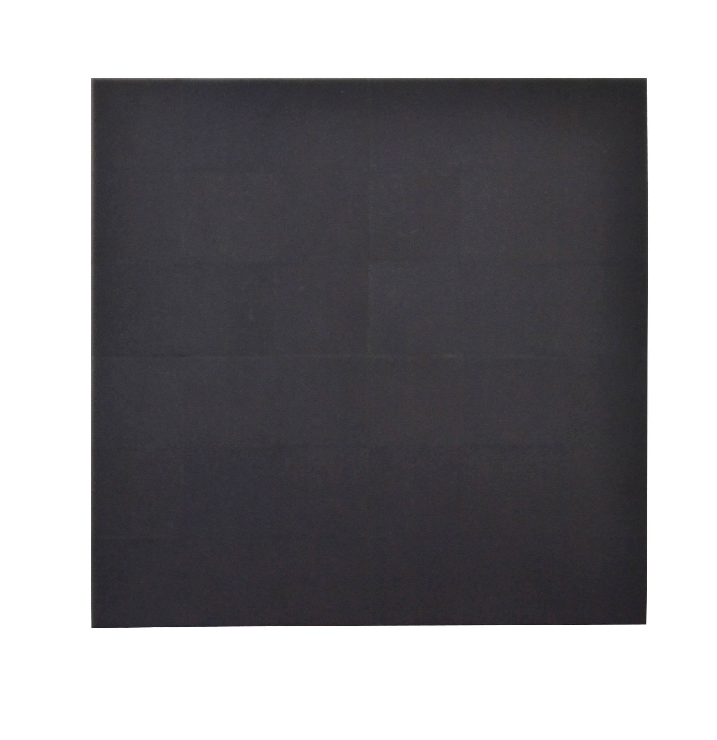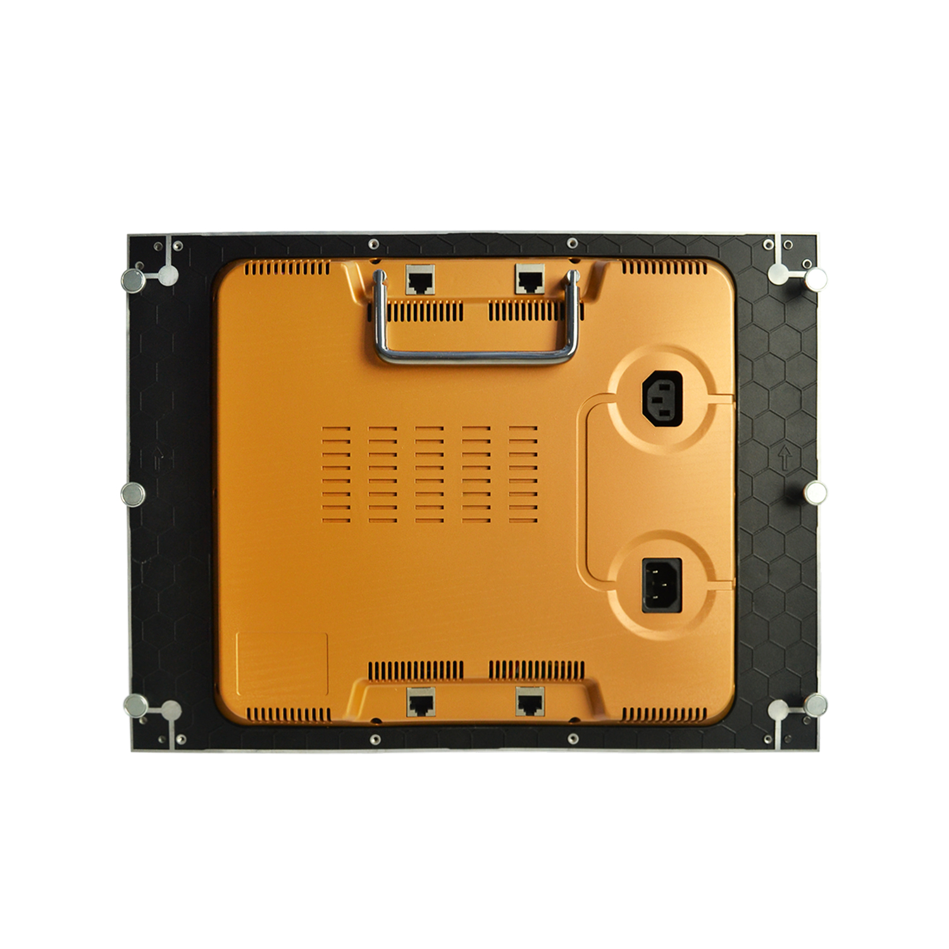

LED屏机箱  Cabinet | 箱体尺寸 Dimension | 400mm*300mm
LED屏机箱  Cabinet | 单体模组数 Monomer Module Number | 6pcs
LED屏机箱  Cabinet | 供电方式 Power supply | 5V/40A*1 pcs
LED屏机箱  Cabinet | 散热方式 Thermal discharge | fan 1pcs
LED屏机箱  Cabinet | 箱体分辨率 Pixel per cabinet | 320*240
LED屏机箱  Cabinet | 最佳视距 Best viewing distance | 1.7M～10M
LED屏机箱  Cabinet | 最佳视角 Best viewing angle | 140°(W) 120°(H)
LED屏机箱  Cabinet | 环境温度 Temperature | 存贮storage:-35℃～+85℃  工作working:-20℃～+50℃
LED屏机箱  Cabinet | 相对湿度 Relative humidity | 10%-75%
LED屏机箱  Cabinet | 屏体厚度 Thickness | 45mm

供电  Power | 工作电压 Working voltage | AC220V±10%
供电  Power | 平均功耗 Average Power consumption | 500W/㎡
供电  Power | 最大功耗 Max.Power consumption | <1250W/㎡
供电  Power | 电流 Current | <12mA(single LED)
控制系统  Control system | 控制主机 CPU | Pentium4 or above P4或以上
控制系统  Control system | 操作系统 Operation system | WIN98/2000/NT/XP/WIN7
控制系统  Control system | 控制方式 Control method | 同步控制Synchronization
主要技术参数  Main technical  parameter | 驱动器件 Driving device | Constant drive IC 恒流驱动
主要技术参数  Main technical  parameter | 刷新频率 Refresh frequency | >2880HZ
主要技术参数  Main technical  parameter | 灰度/颜色 Grey scale/colors | 65536级,可显示16.7M颜色  65536gray level/16.7M colors
主要技术参数  Main technical  parameter | 平均无故障时间 MTBF | >9000hours
主要技术参数  Main technical  parameter | 电源开关 Power switch | 自动开关Automatic switch
主要技术参数  Main technical  parameter | 显示模式 Display Mode | ≥800*600/1024*768

